一、注意点：

1. 函数的声明后要加**“;”**

函数的定义后面不用加分号

1. 函数的声明可以有多次，但是函数的定义只能有一次

二、函数声明的意义：

提前告诉编译器函数的存在，这样就可以将函数体放在main函数的后面

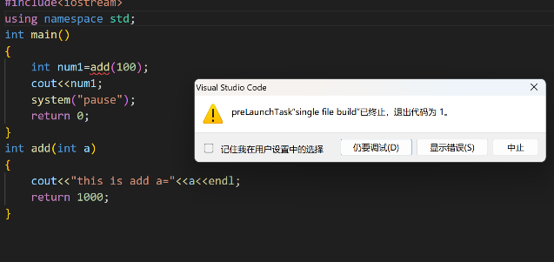

未声明函数时将函数放在main函数后面会报错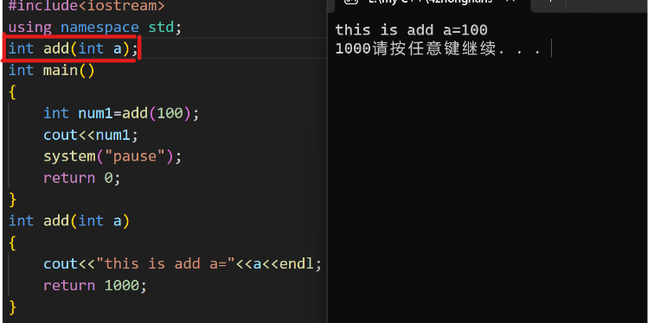

加入函数的声明后可以正常输出